

Gerar Resumo Diário da Negativação
O processo Batch 135 - Gerar Resumo Diário da Negativação é a rotina que tem como objetivo gerar o resumo diário da negativação e atualizar a situação das negativações e dos itens correspondentes.
O comando da funcionalidade é acessado via Menu de sistema, no caminho: GSAN > Batch > Inserir Processo > Processo Eventual ou mensal > Gerar Resumo Diário da Negativação - Processo 135. Feito isso, o sistema acessa a tela a seguir:

Observação
Informamos que os dados exibidos nas telas a seguir são fictícios, e não retratam informações de clientes.
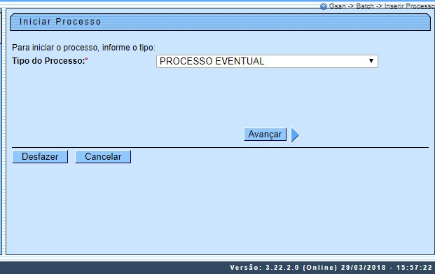
Acima, selecione o Tipo de Processo Eventual e clique em . O sistema visualiza a tela abaixo:

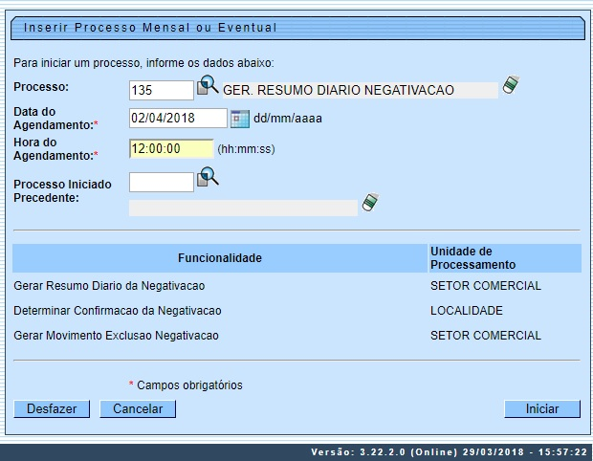
Na tela acima, é possível selecionar o processo, agendar uma data e uma hora futura, bem como informar se há processo iniciado precedente.
O Processo 135 é composto por três passos:
- O sistema seleciona as negativações incluídas, aceitas, com imóvel associado, não excluídas e com algum item atualizado;
- Em seguida, processa os itens da negativação e;
- Determina a situação predominante do débito da negativação (débito pendente, débito pago, débito parcelado ou débito cancelado), de acordo com a situação dos itens da negativação.
O sistema executa algumas validações:
- Verificar existência de negativações:
  - Caso não existam dados na tabela de negativações, o sistema gera uma exceção com a mensagem: Não existem dados na tabela de e encerra processo.
- Verificar existência de itens da negativação:
  - Caso não existam itens da negativação, o sistema passa para a próxima negativação.
- Verificar sucesso da transação:
  - Caso o código de retorno da operação efetuada no banco de dados seja diferente de zero, o sistema exibe a mensagem conforme o código de retorno e encerra o processo.
- Verificar Valores Equivalentes:
  - Caso os valores sejam equivalentes, o sistema adota a seguinte ordem de preferência:
    - Valor de Itens da Negativação Pagos;
    - Valor de Itens da Negativação Parcelados;
    - Valor de Itens da Negativação Cancelados.
Em seguida, o sistema gera o resumo diário da negativação, cujo andamento pode ser visualizado AQUI.

Tela de Sucesso
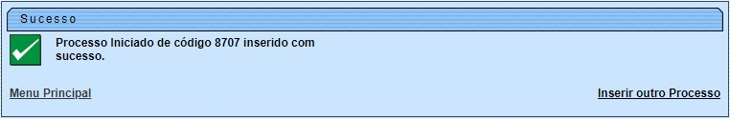

Preenchimento dos Campos
Campo | Preenchimento dos Campos
Processo | Informe o número do processo 259 - GERAR TXT OS CONTAS PAGAS PARCELADAS ou clique em para pesquisar o processo.  Para apagar o conteúdo do campo, clique no botão ao lado do campo em exibição.
Data do Agendamento | Campo obrigatório - Informe a data no formato dd/mm/aaaa (dia, mês, ano) para processamento da rotina, ou clique no botão , link Pesquisar Data - Calendário, para selecionar a data desejada.
Hora do Agendamento | Campo obrigatório - Informe a hora para dar inicio ao processamento da rotina, no formato hh:mm:ss (hora, minuto, segundo).
Processo Inciado Precedente | Caso exista um processo precedente, informe ou clique no botão ao lado do campo. O nome do processo será exibido no campo ao lado.  Para apagar o conteúdo do campo, clique no botão que se encontra sob o campo.

Funcionalidade dos botões
Botão | Descrição da Funcionalidade
 | Ao clicar neste botão, o sistema permite consultar um dado nas bases de dados.
 | Ao clicar neste botão, o sistema apaga o conteúdo do campo em exibição.
 | Utilize este botão para selecionar uma data válida no formato dd/mm/aaaa (dia, mês, ano), link Pesquisar Data - Calendário.
 | Utilize este botão para avançar para a tela seguinte.
 | Ao clicar neste botão, o sistema desfaz o último procedimento realizado.
 | Ao clicar neste botão, o sistema cancela a operação e retorna à tela principal.
 | Utilize este botão para autorizar o sistema iniciar o processo na data e hora informada.

Referências
Gerar Resumo Diário da Negativação

Termos Principais
Batch
Processo Eventual ou mensal
Clique aqui para retornar ao Menu Principal do GSAN

